Федеральное агентство связи

Ордена трудового Красного Знамени федеральное государственное бюджетное

образовательное учреждение высшего образования

«Московский технический университет связи и информатики»

Кафедра Математической кибернетики и информационных технологий

Отчет по лабораторной работе №

по дисциплине «Введение в профессию»

Выполнил: студент группы БВТ1903

Дерденков Денис Александрович

Проверила: Мосева Марина Сергеевна

Москва 2019

**Построение графиков одной переменной**

**Цель занятия**: Ознакомиться с операцией формирования диапазона и возможностями групповой обработки массивов в MatLab, изучить возможности MatLab по построению графиков и оформлению графического окна, закрепить полученные навыки по работе с массивами, циклами и условными операторами.

**Порядок выполнения работы**:

1. Составление и отладка программы для вывода графиков функций f1, f2, f3 на основании задания из таблицы 1. Вывод графиков должен быть осуществлен в одном окне, графики должны быть подписаны, отмасштабированы.

2. Создать два варианта сценария для построения, оформления и вывода графика:

a. Один вариант должен использовать стандартный для обычных языков программирования подход с использованием операторов цикла и условных операторов для поэлементной обработки массивов.

b. Другой вариант должен использовать операцию формирования диапазона значений и расширенные возможности операций и функций MatLab по групповой обработке массивов.

c. Отобразить оба графика в одном окне, подобрать такие параметры вывода, которые позволяют лучше рассмотреть ход кривой графика.

d. Рассмотреть параметры вывода графиков (цвет, линии, оформление точек, подписи осей, легенда). Оформить полученный график самостоятельно.

Вариант №29

f1 = sin(x)*x

f2 = sin2 (x)+x2

f3 = sin(x)+ex

, x ≤ 0

y=

$\frac{4\cos\left(3x\right)}{1+ⅇ^{3x}}$, x > 0

1.

x=[0:1:20];  
f1=sin(x).*x;  
f2=sin(x).^2+x.^2;  
f3=sin(x)+exp(x);  
subplot(1,3,1); % график f1  
plot(x,f1,'b');   
title('sin(x)*x');  
xlabel('x');  
ylabel('y');  
subplot(1,3,2); % график f2  
plot(x,f2,'r');  
title('sin(x)^2+x^2');  
xlabel('x');  
ylabel('y');  
subplot(1,3,3); % график f3  
plot(x,f3,'g');  
title('sin(x)+e^x');  
xlabel('x');  
ylabel('y');

2.

a=-5;  
b=-0.05;  
c=100;  
for i = 1:c % цикл с условием для построения графика поэлементной обработкой массива  
x(i) = a+b*(i-1);  
if x(i) <= 0  
y(i) = (2+sin(x(i))^2)/(1+x(i)^2);  
else  
y(i) = (4*cos(3*x(i)))/(1+exp(3*x(i)));  
end  
end  
subplot(1,2,1); % первый вариант построения графика  
plot(x,y), grid on  
title (‘Поэлементная обработка массива’)  
xlabel('x')   
ylabel('y')  
  
x = [-5:-0.05:(-5+c*b)]; % использование возможностей матлаба для построения графика  
y = (2+sin(x).^2)./(1+x.^2).*(x<=0) + ...  
(4.*cos(3.*x)./(1+exp(3.*x)).*(x>0));  
figure  
subplot(1,2,1); % второй вариант построения графика  
plot(x,y), grid on  
title ('Групповая обработка массива’)  
xlabel('x')   
ylabel('y')

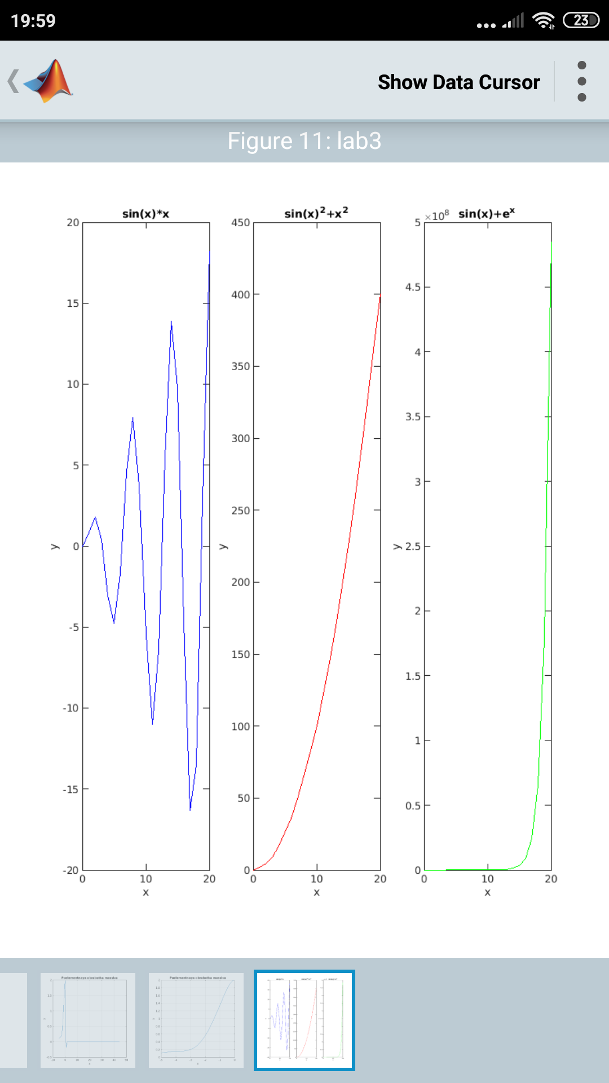

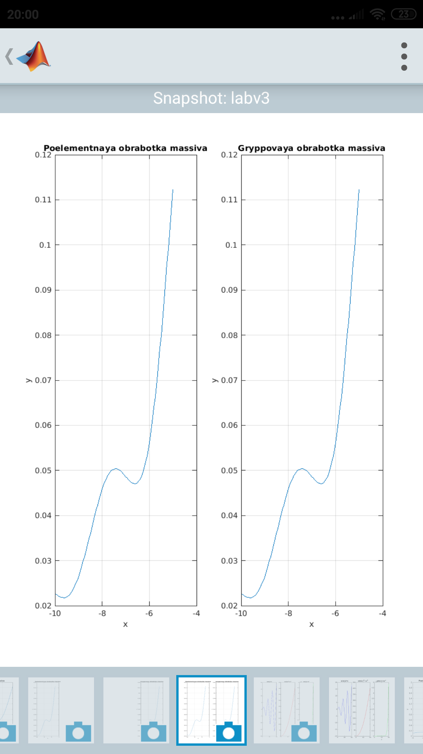

**Вывод:** ознакомился с операцией формирования диапазона и возможностями групповой обработки массивов в MatLab, изучил возможности MatLab по построению графиков и оформлению графического окна, закрепил полученные навыки по работе с массивами, циклами и условными операторами.